Componentes de la sangre

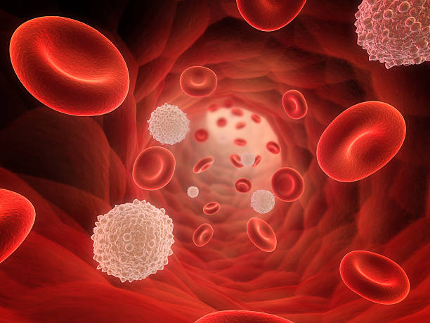

Luego de la clase sincrónica, y apoyándose en el material bibliográfico disponible, los invitamos a realizar las siguientes actividades.

* Observar el siguiente video. El mismo pertenece a una serie llamada “Células en el trabajo”. Este capítulo presenta dos temas muy importantes en la fisiología de la sangre: **inmunidad** y **hemostasis**. Para ver el video, haga click en el siguiente link: [Células en el trabajo](https://www3.animeflv.net/ver/hataraku-saibou-tv-2)
* Emparejar los distintos componentes de la sangre con su función. Para ello, coloque la letra asignada a cada imagen al lado del nombre y función correspondiente.

| **Componente sanguíneo** | **Función** |
| --- | --- |
|  | ( ) Defiende el organismo frente a virus, hongos y bacterias. |
|  | ( ) Transporte oxígeno y nutrientes |
|  | ( ) Se encarga de la coagulación de la sangre. |

* La cascada de coagulación comprende una serie de pasos destinados a frenar la pérdida de sangre y permitir la reparación de los vasos sanguíneos. Es iniciada por las plaquetas y comprende una serie de pasos mediados por factores proteicos: Vasocontricción, Formación del tapón plaquetario, Formación del coágulo rojo o mixto. Las siguientes imágenes muestran las distintas etapas del proceso, ordénelas cronológicamente y realice una breve descripción de cada etapa. Puede utilizar programas para la creación de líneas de tiempo como [CRONOS](http://ciudadaniaglobal.bue.edu.ar/resources/show/240) y subir una captura de pantalla de su trabajo.



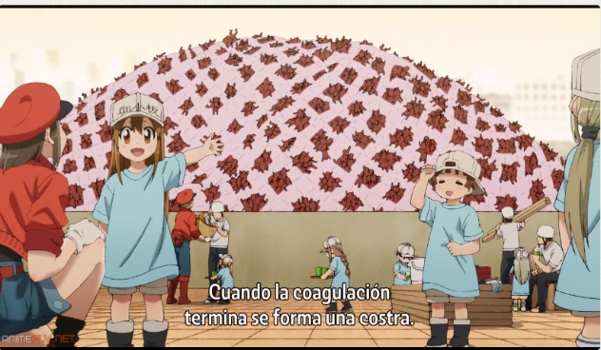



* En grupos de 5, leer el texto “Hemofilia” extraído de la página oficial del Centro para el Control y la Prevención de Enfermedades (CDC). Como futuros kinesiólogos, ¿qué tipo de lesiones creen que podrían encontrar en un paciente con este trastorno? ¿Qué cuidados o precauciones deberían tener al brindarle atención? ¿Creen que este paciente podría realizar cualquier ejercicio propuesto para una posible rehabilitación? ¿Existirán alternativas más seguras? Elaboren un texto colaborativo en donde expongan sus opiniones.

Hemofilia

La hemofilia es un trastorno hemorrágico hereditario en el cual la sangre no se coagula de manera adecuada. Esto puede causar hemorragias tanto espontáneas como después de una operación o de tener una lesión.

La sangre contiene muchas proteínas, llamadas factores de la coagulación, que ayudan a detener la hemorragia. Las personas con hemofilia tienen bajos niveles del factor de la coagulación VIII (8) o del factor de la coagulación IX (9). La gravedad de la hemofilia que tiene una persona está determinada por la cantidad del factor en la sangre. Cuanto más baja sea la cantidad del factor, mayor será la probabilidad de que ocurra hemorragia, lo cual puede llevar a serios problemas de salud.

La hemofilia es causada por una mutación o cambio en uno de los genes que da las instrucciones para producir las proteínas del factor de la coagulación necesarias para formar un coágulo de sangre. Este cambio o mutación puede hacer que las proteínas de la coagulación no funcionen correctamente o que directamente no estén presentes. Estos genes se localizan en el cromosoma X.

El cromosoma X contiene muchos genes que no están presentes en el cromosoma Y. Eso significa que los hombres tienen solo una copia de la mayoría de los genes del cromosoma X, mientras que las mujeres tienen dos copias. Por lo tanto, los hombres pueden tener una enfermedad como la hemofilia si heredan un cromosoma X afectado que tenga una mutación en el gen del factor VIII o del factor IX. Las mujeres también pueden tener hemofilia, pero esto es mucho menos frecuente. En esos casos, los dos cromosomas X se ven afectados, o uno es afectado y el otro no está presente o está inactivo. En estas mujeres los síntomas de la hemorragia pueden ser similares a los de los hombres con hemofilia.

Una mujer con un cromosoma X afectado es una “portadora” de hemofilia. A veces una mujer que es portadora puede tener síntomas de hemofilia. Además, puede transmitir el cromosoma X afectado por la mutación del gen del factor de coagulación a sus hijos. Obtenga más información sobre el patrón hereditario de la hemofilia.

La hemofilia puede causar:

• Hemorragia dentro de las articulaciones que puede llevar a la enfermedad articular crónica y dolor

• Hemorragia en la cabeza y a veces en el cerebro, lo cual puede causar problemas a largo plazo, como convulsiones y parálisis

• La muerte puede ocurrir si la hemorragia no se logra detener o si se produce en un órgano vital como el cerebro.

Los signos comunes de la hemofilia incluyen:

• Hemorragias en las articulaciones. Esto puede causar hinchazón y dolor o rigidez en las articulaciones; frecuentemente afecta las rodillas, los codos y los tobillos.

• Hemorragias debajo de la piel (moretones) o en los músculos y los tejidos blandos, que provocan una acumulación de sangre en el área (hematoma).

• Hemorragias en la boca y las encías, y hemorragias difíciles de detener después de que se caiga un diente.

• Hemorragia después de la circuncisión (cirugía que se realiza a los bebés varones para quitarles la piel que recubre la punta del pene, llamada prepucio).

• Hemorragias después de recibir inyecciones, como las vacunas.

• Hemorragia en la cabeza del recién nacido después de un parto difícil.

• Sangre en la orina o en las heces.

• Hemorragias nasales frecuentes o difíciles de detener.

La mejor forma de tratar la hemofilia es mediante la reposición del factor de coagulación que falta, para que así la sangre se pueda coagular adecuadamente. Esto se hace mediante la infusión (por vía intravenosa) de concentrados del factor que se preparan comercialmente. Las personas con hemofilia pueden aprender a hacerse estas infusiones por sí solas para poder detener los episodios hemorrágicos y, al hacerlas de forma regular (llamado profilaxis), pueden hasta prevenir la mayoría de esos episodios.

La atención médica de buena calidad por parte de médicos y enfermeros que sepan mucho sobre este trastorno puede ayudar a prevenir algunos problemas graves. Con frecuencia, la mejor opción para recibir atención médica es un centro de tratamiento integral para la hemofilia (HTC, por sus siglas en inglés). Un HTC no solamente proporciona atención médica para tratar todos los problemas relacionados con el trastorno, sino que además ofrece educación sobre la salud que ayuda a las personas con hemofilia a mantenerse sanas.

* Puesta en común: ahora en forma individual lean el texto elaborado por la Federación Mundial de Hemofilia: “[Ejercicios para personas con hemofilia](http://www1.wfh.org/publication/files/pdf-1303.pdf)”. Comparen las indicaciones que se comparten con lo que ustedes plasmaron en la actividad anterior. ¿Se condice lo que propusieron con las recomendaciones de la Federación? ¿Cambiarían algo del texto luego de leer esta información? ¿Qué fue lo que más les llamó la atención?